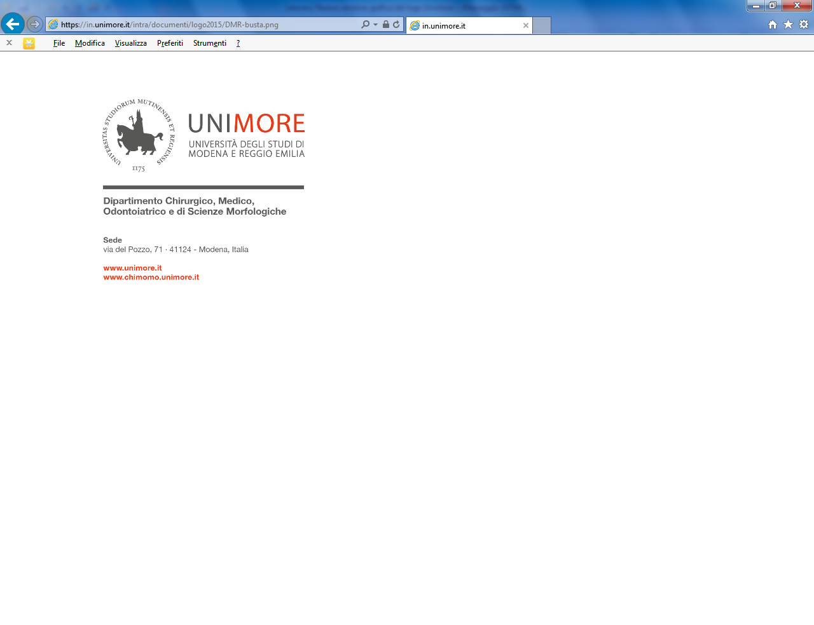

Dipartimento di Scienze della Vita

Prot. n.
Modena, lì

Preg.mo/ma Dott./Dott.ssa
Prof./Prof.ssa
Nome relatore

OGGETTO: incarico per attività di lavoro autonomo libero professionale per lo svolgimento di attività Seminariale sul tema “_______________________________________________” nell’ambito del Corso di Studi /Dottorato/Master in ____________________________________________

Con la presente si conferisce al Dott./Dott.ssa Prof./Prof.ssa ___________, nato/a a __________ (___) il ___________, residente a _________________, Via _____________, nr. ______- C.F.: ____________________________ e partita IVA n. __________________, l’incarico per lo svolgimento di attività seminariale sul tema “__________________________” in considerazione della Sua specifica competenza in materia.
Il seminario di cui sopra, rivolto a___________________di questa Università, si terrà il giorno _______________________ presso _____________________ - alle seguenti condizioni:
1 – Corrispettivo:
E’ previsto un compenso lordo per il prestatore di Euro _________________________ (______________/00) da imputare sul progetto UGOV _________________________________.
Detto compenso è da intendersi al lordo degli oneri fiscali posti a carico del Professionista e al netto delle eventuali rivalse contributive dovute alla cassa di previdenza e altresì dell’imposta sul valore aggiunto.
2 – Tipo di rapporto:
L’incarico affidato è configurato come prestazione di lavoro autonomo professionale ai sensi dell’art. 2229 c.c. Le prestazioni di cui in oggetto vengono richieste senza vincolo di subordinazione.
Dalla presente collaborazione non matureranno, a carico dell’Università, altri oneri né mensilità aggiuntive, né ferie, né indennità di cessazione dell’incarico.
3 - Condizione di efficacia:
I dati relativi al presente incarico sono stati pubblicati nel sito di Ateneo al seguente link: http://www.unimore.it/trasparenza/incarichi.html ai fini dell’efficacia dell’incarico stesso, così come previsto dalla normativa vigente in materia di trasparenza e pubblicità degli incarichi esterni.
4 – Liquidazione del compenso:
La procedura di liquidazione del compenso verrà attivata a prestazione avvenuta previa emissione di regolare fattura elettronica/parcella da inviare sul codice IPA 3FVUPL del Dipartimento di Scienze della Vita.
5 - Copertura assicurativa
Il Professionista prende atto che l’Università opererà la necessaria ritenuta al fine di estendere obbligatoriamente la polizza stipulata dall’Ateneo “Responsabilità civile verso terzi e prestatori di lavoro” reperibile all’indirizzo http://www.direzionelegale.unimore.it/site/home/assicurazioni.html alla voce “Polizza responsabilità civile verso terzi e prestatori di lavoro” a garanzia dei danni cagionati alle Strutture universitarie, ai beni di proprietà o in uso
all’Ateneo, agli studenti ed ai dipendenti e/o collaboratori che operano per l’Università.
Il Professionista prende atto, inoltre, della facoltà di poter aderire alla Polizza “Infortuni” stipulata dall’Ateneo reperibile all’indirizzo http://www.direzionelegale.unimore.it/site/home/assicurazioni.html alla voce “Polizza Infortuni”. Il relativo premio è pari a Euro 1,40 per la polizza infortuni “base”.
6 - Foro competente
Qualora dovessero sorgere controversie in ordine all’interpretazione od esecuzione del presente incarico, il foro competente in via esclusiva è quello di Modena.
7 - Allegati:
1) Curriculum vitae
2) Dichiarazione sost. conflitto interesse
3) Dichiarazione sost. Atto notorietà
4) Modulo A

Cordialmente
IL DIRETTORE
Dipartimento di Scienze della Vita Per benestare e accettazione
Prof.ssa Daniela Quaglino Prof. Nome Relatore

________________________ ________________________

